|  |  |
| --- | --- |
| LAPERTOT Raphaël  LAFOURCADE Anthony | IGS-3005  21/11/2018 |

Rapport  
Projet vocodeur



# Introduction

Ce projet « Vocodeur de phase » a été réalisé par Raphaël LAPERTOT et Anthony LAFOURCADE durant les mois de janvier et février 2019, dans le cadre de l’unité IGS-3005 « Traitement de signal » tenue par Nadia MADAOUI à l’ESIEE Paris.

Le but de ce projet est de réaliser sur MATLAB un vocodeur de phase offrant, sur un signal audio donné, les fonctionnalités suivantes :

* Modification de la vitesse du signal (sans modification de la hauteur)
* Modification de la hauteur du signal (sans modification de la vitesse)
* « Robotisation » du signal

De plus, nous avons décidé de rajouter une autre fonctionnalité propre à notre projet : [A REMPLIR]

Ce rapport explique le fonctionnement de ces différentes fonctionnalités.

Les fichiers TFCT.m et TFCTInv.m sont déjà fourni et complets. Nous expliquerons également leur utilité dans le cadre de ce projet.

# **Modification de la vitesse**

## Récupération des fréquences du signal au cours du temps (TFCT.m)

Pour cette partie, un signal nous est donné en entrée, ainsi que sa fréquence d’échantillonnage, et le rapport d’accélération voulu (par exemple, 2 si on veut obtenir un signal deux fois plus rapide).

Une première idée pourrait être de modifier la fréquence d’échantillonnage lors de la lecture du signal donné. Cette idée fonctionne et permet d’avoir un signal accéléré ou ralenti, mais la hauteur du son s’en retrouve également affecté.

Nous allons devoir donc passer dans le domaine fréquentiel, puis essayer de recréer un signal temporel de longueur différente tout en gardant les mêmes fréquences que le signal donné.

Pour passer dans le domaine fréquentiel, une simple transformée de Fourier n’est pas pertinente, car le signal donné est aléatoire et n’est pas stationnaire. Cependant, on peut considérer des sous-signaux de courte durée de ce signal aléatoire comme stationnaire, du fait que pendant cette courte période, la hauteur du son ne varie que très peu.

Nous allons donc découper notre signal en plusieurs sous-signaux de 1024 échantillons (correspondant à environ 80ms), se chevauchant et espacés temporellement d’une valeur appelée le « hop », qu’on a choisi ici arbitrairement à 1024/4 = 256 échantillons (~=20ms), puis faire à chacun une transformée de Fourier. Le fichier TFCT.m (pour Transformée de Fourier à Court Terme) permet de réaliser cette manipulation, et nous retourne le tableau des transformées de Fourier.

## Création du nouveau signal fréquentiel (TFCT_Interp.m)

Maintenant que nous connaissons l’évolution des fréquences de notre signal au cours du temps, nous allons créer un nouveau tableau de transformée de Fourier, correspondant à la TFCT de notre nouveau signal.

Pour cela, on crée d’abord un nouveau vecteur de temps Nt modifié selon le rapport d’accélération voulu (par exemple, si le rapport vaut 2, ce vecteur vaut [0, 2, 4, 6, …]), et on essaye de créer les TFCT « étendues » pour le nouveau signal, par interpolation. Pour cela, on considère chaque valeur temporelle de notre nouveau signal temporel comme ayant subi une TF en cette valeur temporelle.

Le schéma suivant permet d’illustrer comment est formé ce nouveau vecteur de transformées de Fourier :

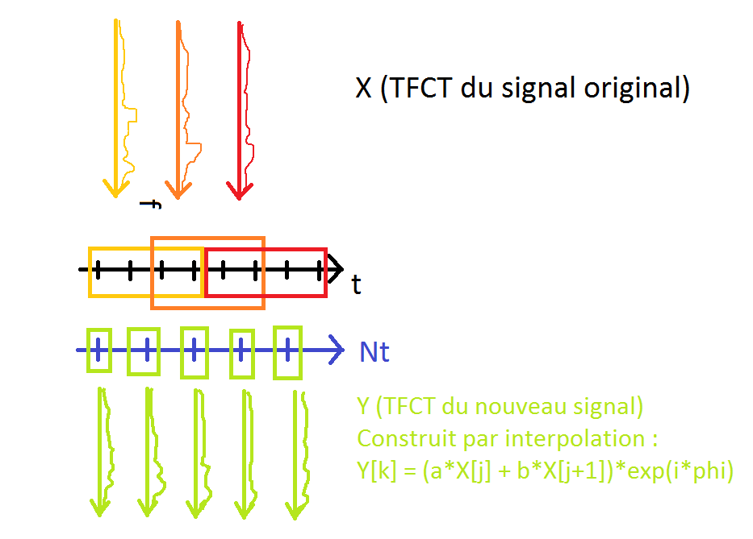

Avec : a = partie décimale de la valeur temporelle courante de Nt (encadrée en vert)

b = 1 – a

On se doit également de conserver la phase lors de la construction de ce nouveau vecteur de TF pour reproduire un son fidèle. C’est le rôle de l’exponentielle complexe, dont phi est recalculé à chaque étape.

De cette manière, le module de notre nouvelle transformée de Fourier est une « moyenne à poids » de deux transformées de Fourier de signal original (celles qui ont été faites pour les t encadrant la valeur temporelle courante de Nt), et déphasé de manière à avoir une phase proche de celles des TF originales, à chaque étape.

## Création du signal temporel à partir de la TFCT créée

Maintenant que nous avons la TFCT de notre nouveau signal, il nous suffit de faire sa TFCT inverse pour retrouver le nouveau signal temporel. Pour cela, on utilise la fonction TFCTInv.m fournie, avec les mêmes paramètres que lors de la réalisation de la TFCT du signal original.

# **Modification de la hauteur**

Comme on peut désormais modifier la vitesse d’un signal sans modifier sa hauteur, il est très simple de faire le contraire. En effet, pour modifier la hauteur d’un signal sans modifier sa vitesse, il suffit de :

* Modifier la vitesse du signal
* Ré-échantillonner ce nouveau signal de façon à retrouver la vitesse originale

Dans les faits, on utilise la fonction précédente pour créer un nouveau signal, puis on ré-échantillonne ce nouveau signal grâce à la fonction resample de Matlab.

Le ré-échantillonnage permet de retrouver la vitesse initiale, tout en changeant le pitch. On obtient au final un signal de même longueur, mais d’un pitch différent selon le rapport donné.

# **Robotisation**

Pour ajouter un effet robotique au signal, on joue sur sa phase. Dans les faits, on devrait passer dans le domaine complexe pour agir directement sur la phase, mais comme réaliser cette manipulation est hors-programme, nous allons nous contenter de rajouter une phase complexe au signal temporel, puis prendre sa partie réelle (un signal temporel est réel).

En déphasant le signal temporel,